台灣省高級中學97學年度化學科能力競賽筆試試題(甲卷)(台中區)
(試題共二面，第一面) 組別﹕第 組
一﹑選擇題（1至8單選、每題3分；9至12多重選擇，每題4分，共計40分）
- ( d )若二氧化碳、水和丙烯的莫耳生成熱分別為：ΔH₁、ΔH₂、ΔH₃，則丙烯的莫耳燃燒熱為何? (a) ΔH₁+ΔH₂–ΔH₃；
(b)  –ΔH₁–ΔH₂+ΔH₃；(c)  2ΔH₁+3ΔH₂–ΔH₃ ；(d) 3ΔH₁+3ΔH₂–ΔH₃。
- ( c )二甲基萘共有幾種異構物? (a) 8； (b) 9； (c) 10； (d) 11
- ( b )下列何者是原子序46鈀的電子組態? (a) [Kr]5s²4d⁸； (b) [Kr] 4d¹⁰；(c) [Ar]5s²4d⁸；(d) 1s²2s²2p⁶3s²3p⁶3d¹⁰4s²5s²4d⁸
- ( d )配製0.100 M的氯化銨水溶液1.00升時，須秤取氯化銨若干克?(a)10.7克；(b)1.07克；(c)0.535克；(d)5.35克
- ( a )一容量為250毫升可可飲料，包裝上標示含三聚氰胺300 ppb，則此可可飲料含三聚氰胺若干毫克(已知此可可飲料的密度
為1.2克/毫升)? (a) 0.090；(b)0.900； (c) 0.009； (d) 9.00
- ( c )苯和正丙基氯在AlCl₃的催化下反應後，所得的產物再與K₂Cr₂O₇ /H⁺反應生成產物為何?(a)正丙基苯；(b)異丙基苯；
(c)苯甲酸；(d)苯丙酸
- ( d )一般認為嬰兒喝母奶比牛奶好是因為下列甚麼糖對嬰兒腦部的發育非常重要?(a)葡萄糖；(b)果糖；(c)寡糖；(d)半乳糖
- ( b )欲藉擴散作用分離下列各組化合物或元素時，最容易分離者為那一組?(a)HCl、CO；(b) H₂、D₂；(c) CH₄、NH₃；
(d) NO、NO₂
- ( acd )下列何者氫和氧的原子比是2：1?(a)乳糖；(b)鼠李糖；(c)果糖；(d)麥芽糖
- ( abc )下列何者是二次電池?(a)鉛蓄電池；(b)鎳鎘電池；(c)鋰離子電池；(d)水銀電池
- ( abd )尿素是製造肥料的重要原料，藉二氧化碳與氨氣可以製得尿素，今取220克的二氧化碳與323克的氨氣反應則：
(a)二氧化碳為限量劑；(b)反應後得300克尿素；(c)反應後得5莫耳的水；(d)尿素在一般常溫常壓是固體
- ( abc )將下列離子濃度各為0.2 M的溶液混合時，何組會產生沉澱反應? (a)Na⁺、Ag⁺、Cl–、NO₃–；(b)Na⁺、Ca²⁺、Cl–、CO₃^{2–}、
NO₃–；(c)K⁺、Pb²⁺、I–、NO₃–；(d)K⁺、Cu²⁺、Cl–、SO₄^{2–}、NO₃–
二﹑簡答題（每題5分）
- 噴氣甲蟲在面臨威脅時會釋出一些化學物質，這些化學物質會在酵素的作用下發生反應其放出的熱量足以使噴出的物質汽化形成噴霧，而驅逐敵人。已知此過程的化學反應式為
請畫出C₆H₄(OH)₂ 和 C₆H₄O₂的結構式?
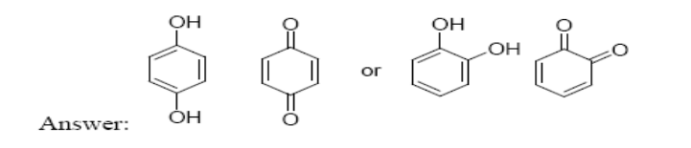
- 請寫出下列反應方程式的產物?
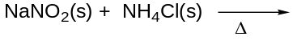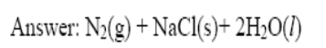
- 請寫出下列反應方程式的產物?
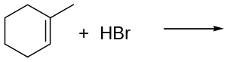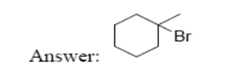
- 電解碘化鉀溶液製碘的實驗中，當用滴管吸取正極一端的溶液，置入試管中再加入環己烷，請問環己烷的作用?
- 請寫出下列反應方程式的產物?
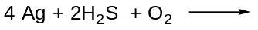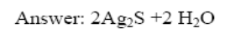
- 請畫出所有二甲基氯苯的結構式?
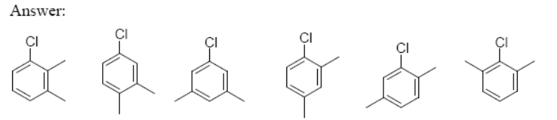
(試題共二面，第二面) 組別﹕第 組
三﹑計算題（每題6分）
- 取100克的天然氣，此天然氣成份含有甲烷和乙烷，完全燃燒後生成286克的二氧化碳和198克的水，請問此天然氣成份中含有甲烷和乙烷的重量百分比各多少?
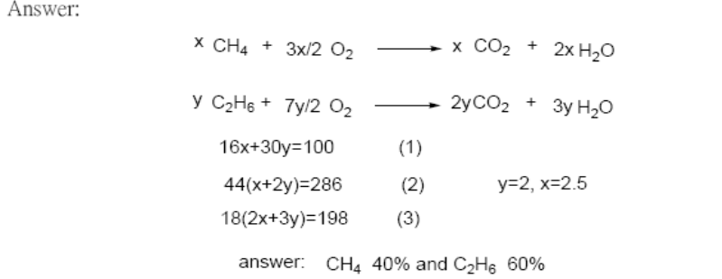
- 三個容積V1、V2和V3比為1:2:3的真空容器用細管連接(設細管的體積很小可省略)，最初在27 ºC時三個容器中盛有0.60莫耳的氮氣測得壓力為 P，今將V2容器維持在27 ºC，把V1容器改置入327 ºC之沸油中，且V3容器放入-73 ºC乾冰中，則最後平衡時容器內壓力為原來壓力的多少?
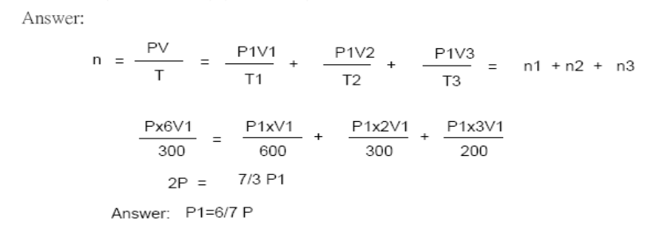
四﹑問答題（每題6分）
- 請使用買來的試劑、乙醇和丙炔為起始物來製備2-戊炔，寫出整個合成步驟和反應條件?
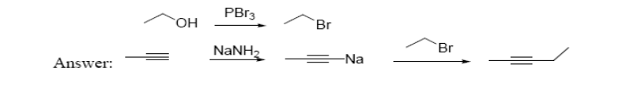
- 製備氮氣實驗中加入鎂帶再加水後，請寫出化學反應方程式?如果將水改用甲醇是否有同樣目的請寫出加甲醇的化學反應方程式?
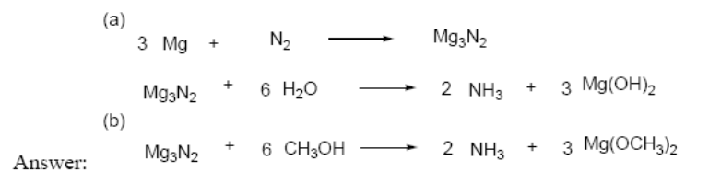

- 某樣品中含有硝酸銅、硝酸銀和硝酸鋇的混合液，請分離出混合液中的陽離子?
